Лекция 3
Тема: « Патология цитоплазмы и клеточных мембран»

ГИАЛОПЛАЗМА— жидкая слабовязкая внутренняя среда клетки, включающая в себя внутриклеточную жидкость и различные структуры: органеллы, метаплазматические образования и включения. Ее состав отличается в различных регионах клетки. Под влиянием повреждающих факторов происходят следующие изменения:
— нарушение упорядоченного характера циркуляции цитоплазматической жидкости (вариантами дисциркуляторных расстройств являются изменение скорости транспорта нейромедиаторов по аксону от тела нейрона к синапсу, замедление движения подвижных клеток — медленное перемещение гиалоплазмы в псевдоподии нейтрофилов);
— «парциальный» отек— отек ядра, митохондрий или микрофибрилл и т.д.;
— протеолиз или коагуляция белка;
— образование «включений», в норме не встречающихся;
— увеличение или уменьшение в ней жидкости (пример: осмотическое набухание клетки или наоборот потеря ею жидкости);
— поступление ферментов из клеточных органелл.
КЛЕТОЧНЫЕ МЕМБРАНЫ. Патология клеточных мембран частично носит наследственный характер, частично приобретенный.
К самым мощным факторам, повреждающим клеточные мембраны, относятся свободные радикалы, вызывающие в клетке неконтролируемые реакции. В небольшом количестве свободные радикалы присутствуют в физиологических условиях, однако основным источником их служит ионизирующее или ультрафиолетовое излучение, а также искусственные полимеры. Радикалы имеют свободную валентность (свободные электроны) и легко вступают в различные химические реакции.
Наиболее чувствительны к патогенному действию свободных радикалов липиды клеточных мембран и нуклеиновые кислоты. Кроме них могут повреждаться также белки и углеводы. Данные повреждения имеют место при лучевой болезни, влияние канцерогенных факторов, а также интоксикации (в том числе при алкогольном гепатите).
Радикалы ОН , Н⁺ и НОСУ образуются из воды под действием излучения. Основным источником свободных радикалов в организме является кислород, который вместо формы 0=0 может приобретать форму радикала —0—0—, причем в патологии мембран большое значение имеет его растворимость. В неполярной среде, каковой в клетке является только мембрана, кислород растворяется в 7—8 раз лучше, чем в полярной, поэтому именно в мембранах чаще всего наблюдается окислительное повреждение полиненасыщенных жирных кислот.
В пределах клеточной мембраны особенно подвержены перекисному окислению ароматические аминокислотные остатки. Отдавая свой водород свободным радикалам, они деформируются, что повышает вероятность повреждения и самой клеточной мембраны.
Особенно подвержены перекисному окислению и ненасыщенные жирные кислоты. Атом углерода, расположенный у них рядом с двойной связью, например в положении 8 и 11, лишь весьма слабо связан со своими атомами водорода. Такой атом углерода называют метиленовым, а его водород— алкильным. В присутствии даже незначительного количества оксидантов происходит окисление, при котором алкильный водород переходит к окислителю, в результате чего возникает центр радикалов с СН₂-метиленовым углеродом. Этот алкильный радикал становится весьма активным и превращается в «пергидрокси» — радикал.
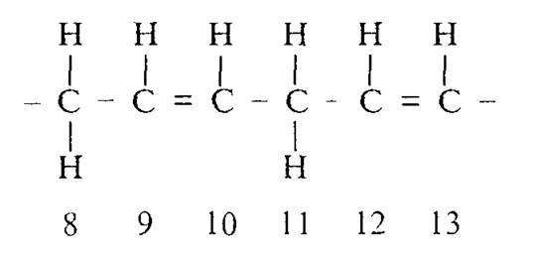
Таким образом, «гидро пер окси»-группы присоединяются к С Н₂-метиленовому углероду жирных кислот. Это вызывает цепочку реакций, изменяющих структуру, а затем и функцию мембран
Поскольку основной элемент мембран, т.е. липиды, легко повреждаются, в клетке имеются соответствующие механизмы, защищающие их от окисления. Функцию главного биологического антиоксиданта выполняют витамин Е (в ходе перекисного окисления с участием этого витамина образуется фермент липофусцин, свидетельствующий о протекании перекисното окисления) и убихинон, Сульфгидрпльные соединения (глутатион, цистеин, метионин, белки, содержащие сульфгидрильные группы), связывая радикалы и разлагая перекиси, снижают количество свободных радикалов.
Однако повреждение клеточных мембран может быть обусловлено и другими механизмами. При действии металлов, особенно тяжелых, они, соединяясь с биологически активными группами — карбоксильными, фосфатными, имидазольными, сульфгидрильными, дисульфидными и т.п., подавляют биологические реакции мембран (трансмембранный транспорт, агглютинацию клеток), причем особенно большим сродством к SH-группам отличаются ртугь, серебро и медь.
Ргуть за счет блокирования SH-групп нарушает активный и пассивный транспорт через мембраны (например, в эритроцитах Na⁺ и К⁺). Свинец соединяется с фосфатами, что нарушает транспорт К⁺. Медь нарушает транспорт глюкозы, по-видимому, за счет связывания гистидиновых остатков транспортных белков. Талий, подобно свинцу, нарушает транспорт К⁺, вызывая потерю калия клеткой. Уран нарушает транспорт сахаров (глюкозы, галактозы), вероятно, за счет связывания карбоксильных и фосфатных групп. Платина угнетает синтез ДНК, РНК и белка, препятствуя транспорту их предшественников в клетки.
Клетки многоклеточного организма находятся в постоянно изменяющемся микроокружении, поэтому они способны поддерживать свой метаболизм и постоянство внутренней среды благодаря свойству избирательно (специфически) «узнавать» содержащиеся вне клетки вещества. Последние могут принадлежать к индукторам и медиаторам клеточного метаболизма (гормоны, витамины и др.), белкам, пептидам, небелковым веществам (например, стероидные гормоны), продуцируемым клеткой во внешнюю среду, а также низкомолекулярным метаболитам. «Узнавание» тех или иных веществ осуществляется с помощью сложных белков (гликопротеины). Поскольку часть из этих веществ неспособна проникать через клеточную мембрану, для других она нс представляет препя гствия, то рецепторы к ним располагаю гея в различных участках клетки: на мембране (для непроникающих в клетку), в цитоплазме, ядре.
К рецепторным молекулам клеточных поверхностей относятся и антитела, обладающие способностью связывать специфический антиген и вызывать либо иммунный ответ клетки, либо ее толерантность.
Воздействие на рецепторы лежит в основе многих патогенных воздействий на клетку. Так, у нервных клегок имеются рецепторы к холерному и столбнячному токсинам. Токсин может связываться с рецепторами к физиологическим регуляторам. Так, яд кураре (яд для стрел, употребляемый индейцами в Южной Америке) связывает рецепторы ацетилхолина, а он и агглютинин зародышей пшеницы в жировых клетках реагирует с рецепторами инсулина, оказывая инсулиноподобный эффект, В экспериментах с иммунокомпетентными клетками —лимфоцитами установлен интересный феномен сброса рецептора с клетки. Положение белка-рецептора в мембране клетки не является постоянным, он как бы плавает в ней, медленно перемещаясь в плоскости мембраны. В ходе этих перемещений ранее разобщенные рецепторы и антирецепторы (структуры мембраны, способные реагировать с рецептором. инактивируя его) могут сблизиться и прореагировать посредством своих внеклеточных участков. Следствием будет формирование агрегатов рецепторов данного типа и последующий сброс их с клеточной поверхности (Кульберг А. Я. Рецепторы клеточных мембран, М., 1987). Клетка в этом случае теряет способность реагировать на соответствующий индуктор. Фрагменты же рецепторов и антирецепторов, попав в окружение здоровых клеток, способны оказывать влияние на метаболизм неповрежденных клеток, как в непосредственной близости от очага процесса, так и в других органах и тканях. Этот феномен может служить в качестве одного из механизмов генерализации патологического процесса.
Клеточные мембраны состоят из двойного слоя фосфолипидов, по обе стороны которого расположены разнообразные мембранные белки. На внешней поверхности мембраны белковые молекулы несут полисахаридные компоненты (гликокаликс), которые содержат многочисленные поверхностные клеточные антигены. Они играют важную роль в распознавании клеток, формировании межклеточных соединений.
Варианты изменений клеточных мембран:
– чрезмерное везикулообразование — «минус-мембрана»;
– увеличение поверхности плазмолеммы клеток мембранами микропиноцитозных пузырьков — «плюс-мембрана»;
– усиленный микроклазматоз и клазматоз — «минус-мембрана» ;
– образование цитоплазматических отростков из плазмолеммы клетки;
– образование пузырьков на поверхности клетки;
– образование микропор;
– образование миелиноподобных структур из плазмолеммы и мембран органелл;
– слияние разнородных клеточных мембран;
– локальные разрушения мембран — бреши в плазмолемме;
– «штопка» локально разрушенной плазмолеммы мембранами микропиноцитозных везикул.
Патологию мембран клетки вызывают процессы, связанные с активацией фосфолипаз. Это приводит к гидролизу мембран, особенно мембранных липидов, повышению проницаемости лизосомальных мембран с высвобождением гидролаз, повреждению мембранных структур тяжелыми металлами (ртутью, ураном) и комплементом, угнетению мембранных ферментов.
Повреждение мембран клеток и внутриклеточных структур приводит к нарушению мембранного транспорта, изменению проницаемости мембран, межклеточных взаимодействий, изменению подвижности мембран и формы клеток, нарушению синтеза и обмена мембран.
Нарушения мембранного транспорта
Мембранный транспорт предполагает перенос ионов и других субстратов против градиента концентрации. Транспорт может быть активным — тогда он требует АТФ и «подвижности» транспортных белков в мембране, или пассивным — посредством различных диффузионных и обменных процессов. Активный транспорт — функция эпителиальных барьеров. Нарушения мембранного транспорта, ведущие к патологии клетки, хорошо прослежены при ишемии, которая приводит к первичным изменениям митохондрий. В митохондриях резко падает эффективность окислительного фосфорилирования, они набухают, вначале увеличивается проницаемость их внутренней мембраны, в дальнейшем повреждение становится тотальным и необратимым. Ишемическое повреждение митохондрий приводит к слому натриевокалиевого АТФ-насоса, постепенному накоплению в клетке натрия и потере ею калия. Нарушение натриево-калиевого обмена ведет к вытеснению кальция из митохондрий. В результате в цитоплазме повышается уровень ионизированного кальция и увеличивается связывание его с кальмодулином (кальцийсвязывающим белком). С повышением содержания кальций-кальмодулиновых комплексов связаны изменения клетки: расхождение клеточных контактов, поглощение кальция митохондриями, изменение микротрубочек и микрофиламентов, активация фосфолипаз. Эндоплазматическая сеть накапливает воду и ионы, вследствие этого расширяются ее канальцы и цистерны, развивается гидропическая дистрофия. Усиление гликолиза сопровождается истощением гликогена, накоплением лактата и снижением клеточного рН. Эти изменения приводят к нарушению структуры хроматина и уменьшению синтеза РНК. Необратимые ишемические повреждения клетки связаны с гидролизом мембранных липидов под действием фосфолипаз и высвобождением лизосомальных гидролаз.
Изменения проницаемости мембран
Контроль мембранной проницаемости предполагает поддержание структуры как фосфолипидного бислоя мембраны с необходимыми обменом и ресинтезом, так и соответствующих белковых каналов. Важная роль в этом контроле принадлежит гликокаликсу, взаимодействию мембранных белков с цитоскелетом и гормоном, взаимодействующим с мембранными рецепторами. Изменения проницаемости могут быть необратимыми или поверхностными. Так, тяжелые металлы, взаимодействуя с сульфгидрильными группами мембранных белков, изменяют их строение и резко увеличивают проницаемость мембраны для натрия, калия, хлора, кальция и магния, что приводит к быстрому набуханию клеток, распаду их цитоскелета. Подобные изменения мембран отмечены и при повреждении их комплементом — болезни гиперчувствительности. В мембранах образуются бреши, которые снижают их сопротивление и резко увеличивают проницаемость.
Изменения взаимодействия клеток и их распознавания
Взаимодействие клеток и распознавание своих и чужих — необходимые свойства клеточного кооперирования. Клеточные взаимодействие и распознавание подразумевают, прежде всего, различия во внешних поверхностях плазматической мембраны и мембран внутриклеточных органелл. Особый интерес в этом отношении представляет гликокаликс мембраны с поверхностными антигенами — маркерами определенного типа клеток. Изменения взаимодействия и распознавания клеток встречаются при патологических процессах, при которых поверхностные антигены могут изменяться. При этом различия касаются как типа антигена, так и его доступности со стороны внеклеточного пространства. При исчезновении характерных для клеток антигенов могут появляться эмбриональные и аномальные антигены (например, карциноэмбриональный антиген). Изменения гликолипидов мембраны делают ее более доступной воздействию антител. Коммуникабельность клеток определяется и состоянием клеточных соединений, которые могут повреждаться при различных патологических процессах и болезнях. В раковых клетках, например, найдена корреляция между изменениями клеточных контактов и нарушением межклеточных связей; в опухолях обнаружены аномальные клеточные соединения.
Изменения подвижности мембран и формы клеток
Различают два типа изменений, связанных с нарушением подвижности мембран: выпячивание мембраны наружу — экзотропию и внутрь цитоплазмы — эзотропию. При экзотропии мембрана, выпячивающаяся во внеклеточное пространство, образует окруженную мембраной цитоплазматическую структуру. При эзотропии появляется окруженная мембраной полость. Изменения формы клеток связаны не только с экзо- и эзотропией, но и с упрощением клеточной поверхности (потерей малых отростков подоцитов при нефротическом синдроме).
Нарушения синтеза и обмена мембран
При действии химических веществ на клетку возможно усиление синтеза мембран или его ослабление (например, снижение синтеза мембран щеточной каемки энтероцитов при угнетении мембранных ферментов). В равной мере возможно усиление обмена мембран при стимуляции аутофагоцитоза или его ослабление при лизосомных болезнях.

Плазматическая мембрана
Основные функции плазматической мембраны: информационная, транспортно-обменная, защитная и контактная. Информационная функция обеспечивается рецепторами мембраны, транспортно-обменная и защитная — самой мембраной, контактная — клеточными стыками.

Патология клеточной мембраны.
Плазматической мембраной называется барьер, который окружает цитоплазму, определяя границы клетки. Ей присущи следующие функции:
- контроль состава внутриклеточной среды;
- обеспечение и облегчение межклеточной и внутриклеточной информации;
- обеспечение образования тканей с помощью межклеточных контактов.
Современная жидкостно-мозаичная модель мембраны представляет плазмолемму как бы «море» липидов с белковыми «айсбергами» и «островами» (рис. 3). Основу мембраны составляет двойной слой амфифильных липидов, причем, каждая молекула мембранного липида имеет гидрофильную головку – 1, рис. 3 (растворяется в воде) и два гидрофобных хвоста – 2, рис. 3 (в воде не растворяются). Отсюда и термин – «амфифильность» – он обозначает молекулы, имеющие в своем составе как водо- так и водонерастворимые группы.
В водной среде такие соединения самопроизвольно образуют бислой, в котором гидрофобные части молекул ориентированы друг к другу, а гидрофильные – к воде. К основным мембранным липидам относят: фосфолипиды, сфинголипиды, гликолипиды и холестерин – 7, рис. 3.
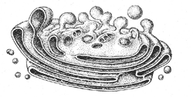
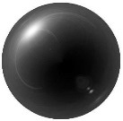
Аппарат Гольджи Секреторные гранулы Лизосомы
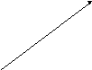
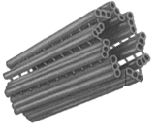
Пероксисома
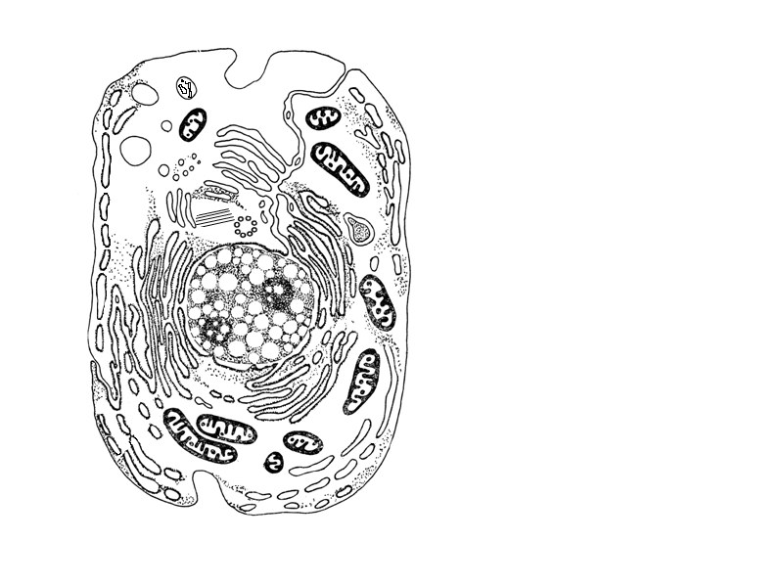
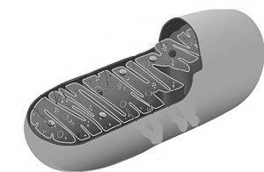
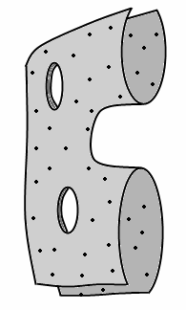
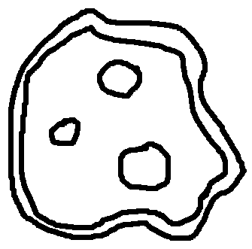
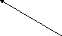
Центриоли
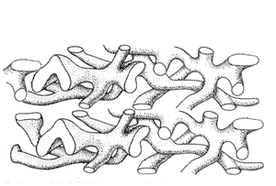
Митохондрия
Гладкий эндоплазматический
ретикулум
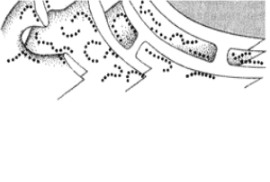
Ядерная оболочка
Шероховатый эндоплазматический
ретикулум
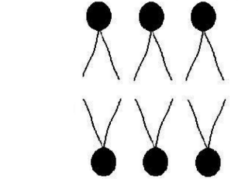
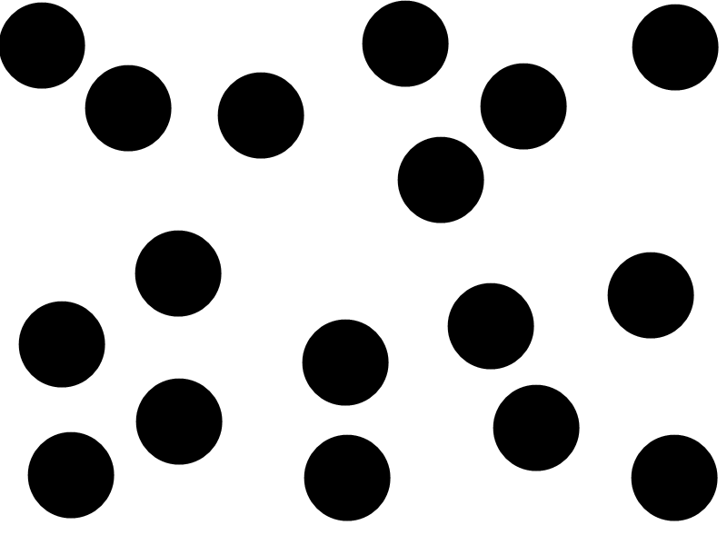
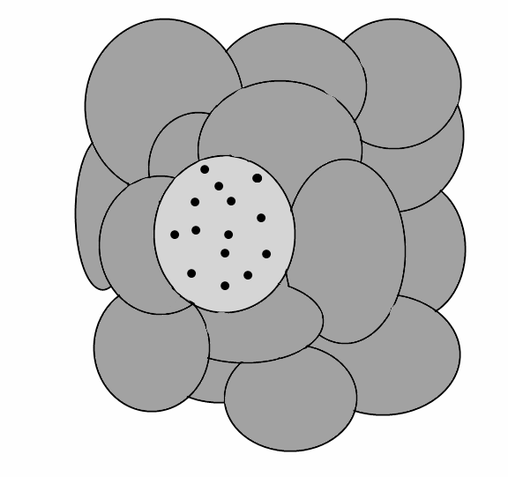
Липидные включения
Плазмолемма Гликоген
Ядрышко
Рис.2 Схема строения клетки
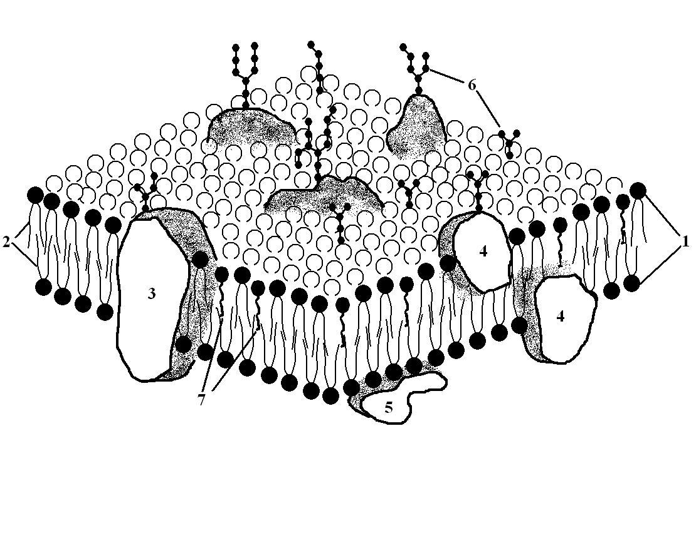
Рис. 3. Жидкостно мозаичная модель мембраны клетки.
Мембрана состоит из двойного слоя липидов, гидрофильные части которых («головка»-1) расположены на поверхности мембраны (внутрений и наружной), а гидрофобные части («хвост»-2) – внутри мембраны. В липидном слое, в зависимости от расположения, различают – трансмембранные (3), интегральные (4) и периферические белки (5). Многие липиды и белки (на внешней поверхности мембраны) имеют олигосахаридные цепи (6). 7 – холестерин
Белки, в зависимости от локализации в мембране, подразделяются на:
- интегральные белки, глубоко встроены в липидный слой – 4, рис. 3 (белки адгезии, мембранные рецепторы);
- трансмембранные белки, пронизывают всю толщу мембраны и выступают на наружной и внутренней ее поверхности – 3, рис. 3 (ионные каналы, переносчики, некоторые рецепторы и др.);
- периферические белки, связанны лишь с одной из поверхностей мембраны – 5, рис. 3 (рецепторы, белки адгезии, ферменты, белки цитоскелета и др.).
Функции белков, да и всей клеточной мембраны в целом, в значительной степени зависят от ее липидного компонента, его характеристик. Такие важные свойства бислоя липидов как латеральная диффузия, вращение, изгибание, «флип-флоп» (рис. 4) определяют текучесть (жидкостность) плазмолеммы. Они способствуют перемещение молекул жиров и белков относительно друг друга. Это очень важно для белков, особенно белков-ферментов. Жидкостность (сменяемость типов липидов) возле данных белков, обеспечивает их энзимную активность (аллостерическая активация липидами биослоя), оптимальные условия для ферментных реакций. Другим фактором, влияющим на текучесть мембраны, является холестерин – 7, рис. 3. Молекулы холестерина, встраиваясь между двумя гидрофильными частями (головками) фосфолипинов, уменьшают ее текучесть. Помимо этого, как полагают, холестерин увеличивает механическую прочность бислоя липидов.
Более текучий Менее текучий Латеральная диффузия
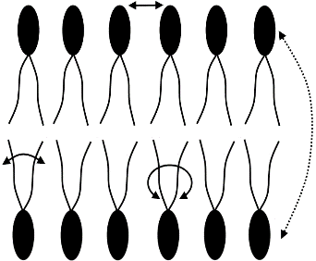
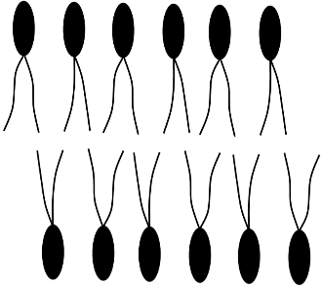
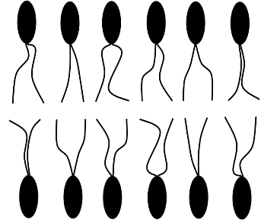
«Флип-Флоп»
перескоки
происходят
очень редко.
Изгибание Вращение
Ненасыщенные Насыщенные
углеводородные прямые углеводородные
цепи цепи
Рис. 4. Свойства липидов мембраны (подвижность, текучесть).
Кроме белков и липидов на мембранах многих клеток обнаруживаются и углеводы (6, рис. 3). Они не являются самостоятельными компонентами и входят в состав соответствующих липидов (гликолипиды) и белков (гликопротеиды). Углеводы чаще всего представлены олигосахаридными цепями и на поверхности клетки образуют гликокаликс. Он выполняет ряд функций, в частности, от него зависит способность клеток к адгезии, фагоцитозу, защищает белок от протеолиза. Некоторые гликопротеиды обладают ферментативными свойствами, формируют специфические поверхностные сигналы. Последние находятся под строгим генетическим контролем и используются иммунной системой для разделения всех клеток на «свои» и не «свои».
Нарушения плазмолеммы могут быть врожденными и приобретенными. Клинико-патофизиологическая характеристика врожденной патологии плазмолеммы.
В качестве примера приведем болезнь Ниманна-Пика (умственная отсталость, гепатоспленомегалия). Ее развитие является следствием наследственного дефицита фермента сфингомиелиназы, обеспечивающего обмен липидов из класса сфинголипидов - цереброзидов.
Много данного вида жиров содержится в мембранах нейронов ЦНС, эпителиальных клетках. Другой пример, генетический дефект спектрина (периферический, подмембранный белок). Он в норме образует сеть филаментов на внутренней поверхности мембран, например эритроцитов, что придает им двоякую вогнутость. При недостатке спектрина клетки красной крови приобретают форму сфероцита, уменьшается их осмотическая активность и они быстро гемолизируются (болезнь Минковского-Шоффара, наследственный микросфероцитоз).
Приобретенная патология. Вне зависимости от вида (типа) этиологического фактора, повреждения мембраны клетки может быть результатом:
- интенсификации свободнорадикального окисления;
- активации мембранносвязанных фосфолипаз;
- механо-осмотического растяжения и разрыва мембраны;
- адсорбции на мембране полиэлектролитов.
Интенсификация свободнорадикального окисления. В процессе нормальной жизнедеятельности организма постоянно образуются активные (свободные) радикалы-окислители (СР). Радикалы имеют нечетное количество электронов (свободная валентность) и легко вступают в различные химические реакции. Отнимая электроны у различных органических молекул (белков, жиров, углеводов), они тем самым, изменяют их свойства. К наиболее широко известным соединениям этого вида относятся активные кислородсодержащие радикалы (АКР).
АКР – это физиологические метаболиты (сильные окислители). Их образование является необходимым звеном таких жизненно важных процессов как транспорт электронов в цепи дыхательных ферментов, синтез простогландинов и лейкотриенов, метаболизм катехоламинов, пролиферации и деффиринцировки клеток, фагоцитоза и др. Инициируемое ими свободнорадикальное перекисное окисление жиров (см. ниже) регулирует состав бислоя липидов плазмолеммы (изменяется ее жидкостность), и, как следствие этого, изменяется активность мембранносвязанных белков-ферментов, ее проницаемость к различным ионам и веществам и др. Метаболические процессы и вещества (витамины А, Д, липоевая кислота и др.) инициирующие появление СР, обеспечивают работу так называемой прооксидантной (от греч. – oxydation окисление) системы клетки.
К наиболее известным активным формам кислорода относят:
- О˙₂ – супероксидный анион (радикал);
- Н₂О₂ – перекись водорода (пероксид водорода);
- 'О₂ – синглентный кислород;
- ОН˙ - гидроксильный радикал.
Выше указанное полезное назначение активных радикалов кислорода утрачивается при длительном и значительном увеличении их продукции с активацией перекисного окисления липидов (ПОЛ). АКР и продукты ПОЛ, образовавшиеся в большом количестве, оказывают токсическое действие на клетку, что может даже завершиться ее гибелью. Данное состояние иногда обозначается как «стресс окислительный» или «оксидативный стресс»
Основными повреждающими воздействиями АКР, в пределах плазмолеммы (как впрочем, и для остальных мембран клетки), являются:
- перекрестное окисление АКР (СР) сульфгидрильных групп белков и липидов: это часто происходит при реакции SН-групп с СР; формируются «сшивки» между белками и фосфолипидами, приводящие к изменению физико-химических свойств мембраны (рис. 5).
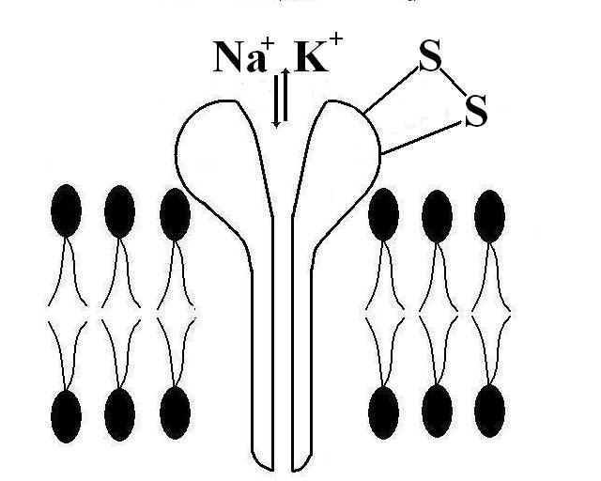
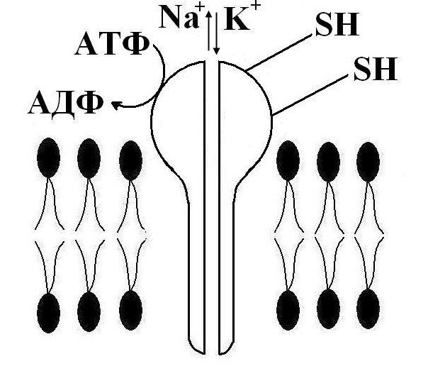
Рис. 5. Нарушение работы Na⁺/К⁺ насоса при окислении его белковых сульфгидрильных групп (SH) свободными радикалами (СР).
«Срезаются» или меняют свою локализацию концевых участки трансмембранных гликопротеидов (в том числе и клеточных рецепторов). Работа клеточных рецепторов нарушается, изменяется функция ионных насосов, повышается проницаемость плазмолеммы для катионов и анионов, других соединений. Из-за «поломки» Nа-К-насоса, Nа⁺ начинает накапливаться в клетке, К⁺ из нее выходит – сглаживается натрий-калиевый градиент, уменьшается потенциал покоя, т.е. нарушается градиентсоздающая система клетки. Изменяется и работа Са⁺⁺ АТФ-фазы, что приводит к увеличению концентрации кальция в клетке. Необходимо отметить – связывать сульфгидрильные, а так же карбоксильные, фосфатные и другие группы веществ мембраны, могут и другие агенты, например ионы металлов (особенно тяжелых). Так, ртуть нарушает транспорт Nа⁺ и К⁺ (связывает SН-группы), свинец, таллий блокируя фосфатные группы изменяют транспорт К⁺, а уран, инактивируя фосфатные и карбоксильные соединения, нарушает транспорт глюкозы и галактозы через клеточную мембрану;
- перекисное окисление липидов мембраны (ПОЛ). Данный токсический эффект наиболее опасный для клетки, так при этом изменяется не только бислой липидов, но и тесно с ним связанные белковые и углеводные составляющие плазмолеммы. Наиболее патогенно ПОЛ для мембранных ненасыщенных жирных кислот. ПОЛ – цепные реакции, сопровождающиеся расширенным воспроизводством свободных радикалов, которые инициируют дальнейшее распространение перекисного окисления.
Данную реакцию можно представить следующим образом. Начинает реакцию ПОЛ чаще всего гидроксильный радикал (ОН˙). Он отнимает водород от СН₂ – групп ненасыщенных жирных кислот (LН) – образуется липидный радикал (L˙). Это стадия инициации:
1) LН + ОН˙ = Н₂О + L˙
Далее следует стадия развития цепи. К липидному радикалу присоединяется кислород, что приводит к образованию пероксилипида (липоперекиси) LОО˙:
2) L˙ + О₂ = LОО˙
Липоперекись взаимодействует с соседней молекулой ненасыщенной жирной кислоты, вследствие чего возникает гидроперекись липида (LООН) и новый липидный радикал:
3) LОО˙ + LН = LООН + L˙
Вновь образовавшийся радикал липида (L˙) соединяется с кислородом и, все неоднократно повторяется. Следовательно, ПОЛ – это свободнорадикальные цепные реакции, где каждый вновь образовавшийся радикал способствует появлению других.
Находящееся в клетке двухвалентное железо может усилить данную реакцию путем превращения гидроперекиси липида в два свободных радикала: Fе²⁺ + LООН = ОН˙ + Fе³⁺ + LО˙.
Реакция разветвляется на два радикалобразующих пути. ПОЛ значительно усиливает повреждающий эффект АКР (см. выше). В гидрофобной сердцевине бислоя жиров появляются гидрофильные зоны (за счет увеличения концентрации гидроперекисей липидов). Туда поступает вода, происходит расслоение мембраны («отек плазмолеммы»). Отмечаются разрывы наружного или внутреннего ее краев, а при тяжелых повреждениях – их обоих (рис. 6). Кроме того, наблюдается образование мицелл (от лат. mica, micelle – крошка, крупица). Это «компактная» упаковка амфифильных липидов имеющих один гидрофобный «хвост» («остаток» ненасыщенной жирной кислоты после взаимодействия с липоперекисями). Мицеллы обладают детергентным свойством (от лат. detergentis очищающих, моющий). Эта способность объясняется их высокой поверхностной активностью. Они, образуясь в большом количестве, и наделенные таким свойством, соединяются со структурными компонентами мембраны клетки, например, белками и удаляют их из мембраны (рис. 7). Происходит своеобразное «очищение», «мылоподобный» эффект, вследствие чего в плазмолемме образуются дефекты вплоть до формирование «кластеров» (простейших каналов). Детергентное повреждение может быть спровоцировано и мембраной фосфолипазой А, и рядом экзогенных веществ (см. ниже).
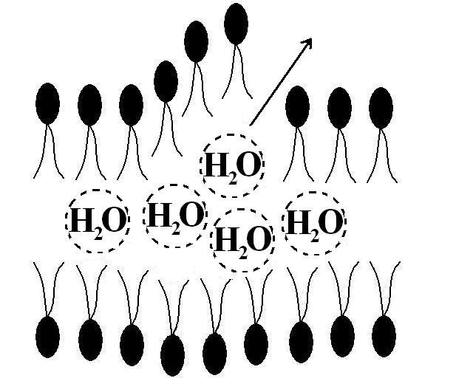
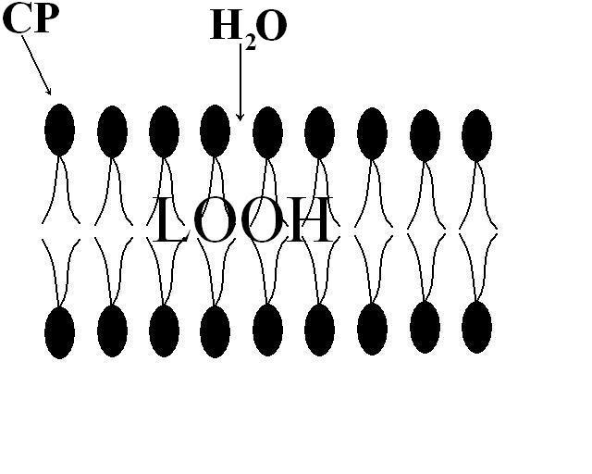
Рис. 6. Расслоение липидного слоя плазмолеммы и разрыв ее наружного края вследствие гидрофильных свойств гидроперекисей (LООН)
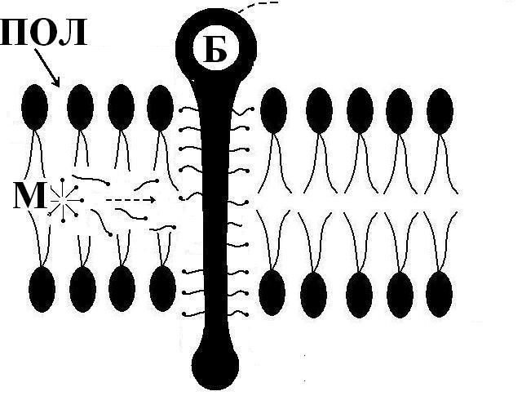
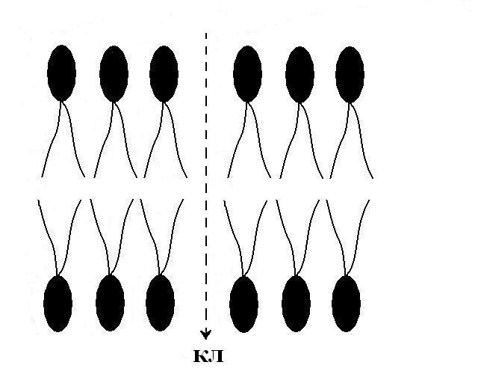
Рис. 7. Схема формирования «кластеров» в мембране клетки. М – мицелла, Б – мембранный белок, КЛ – «кластер» (объяснение в тексте).
Данные изменения приводят к патологии клетки: нарушаются рецепция и пострецепторные процессы, трансмембранный перенос ионов и различных химических соединений, течение всех обменных процессов. Они могут приобретать частично необратимый характер, т.е. клетка войдет в стадию некробиоза (рис. 1) свободно-радикального вида (его механизмы мы только что рассмотрели) и закончиться ее гибелью (некрозом).
Так как в организме постоянно образуются свободные радикалы (эффект работы прооксидантной системы). Поэтому существует и так называемая антиоксидантная система, регулирующая степень активности («агресивности») СР. Её основное назначение – сведение до минимума негативных последствий СР и ПОЛ.
К антиоксидантной системе относят:
- ферменты;
- витамины;
- хелатирующие вещества.
Ферментная группа включает в себя энзимы, в активный центр которых входят микроэлементы (металлы):
- супероксиддисмутаза (СОД), в зависимости от локализации в клетке (митохондрии, цитоплазма) содержит марганец (Мn), цинк (Zn) либо медь (Сu). Наиболее активна в печени, надпочечниках и почках, под ее влиянием супероксидные анионы превращаются в перекись водорода (менее агрессивные соединения из АКР);
- каталаза, железосодержащий фермент, находится в основном в пероксисомах, инактивируют Н₂О₂;
- фосфолипидглутотионпероксидаза, глутатион-пероксидаза, селенсодержащие энзимы. Нарушают образование перекиси водорода и липоперекисей.
Успешная работа ферментной группы антиоксидантной системы возможна только при наличии необходимого количества антиоксидантных субстратов. Наиболее важными компонентами данных субстратов служат тиоловые соединения – глутатион, цистеин и Д-пеницилламин. Отмечена значительная роль глутамина в защите от окисления мембран эритроцитов при гемолизе, нейронов при инсульте, для кардиомиоцитов при миокардиодистрофиях и др.
К веществам тиолового происхождения относят и белки протоплазмы, богатые сульфгидрильными группами (тиоредоксин), белки плазмы крови. Последние вырабатываются макрофагами и гепатоцитами в ответ на любое повреждение (белки острофазного ответа, см. гл. «Воспаление»). Например, белок из этой группы церуллоплазмин (феррооксидаза) окисляет двухвалентное железо до трехвалентного без образования свободных радикалов.
Группа витаминов:
- витамин Е (α-токоферол), наиболее распространенный и сильнодействующий природный антиоксидант, особенно эффективен для мембран клеток. Он способен инактивировать свободные радикалы непосредственно в гидрофобном слое липидов, тем самым предотвращать дальнейшее развитие цепи перекисного окисления;
- витамин С (аскорбиновая кислота), сильный восстановитель, взаимодействуя с супероксидным анионом, перекисью водорода и гидроксильным радикалом, значительно снижает их активность. Кроме того, он восстанавливает окисленную форму витамина Е. Антиоксидантным эффектом витамин С обладает при нормальных или повышенных концентрациях в организме. Однако, малые дозы аскорбиновой кислоты могут усиливать свободнорадикальное окисление за счет восстановления железа;
- витамин А и, в особенности его предшественники – каротиноиды (β-каротин) способны замедлять ПОЛ, хотя и в меньшей степени, чем α-токоферол.
Группа хелатирующих агентов. Сюда входят вещества связывающие железо и ряд других металлов, катализирующих и разветвляющих цепные свободнорадикальные реакции. Это такие вещества как десферол, унитол.
Компоненты антиоксидантной системы действуют в комплексе – восстанавливают и усиливают эффект друг друга. Например, для восстановления глютатиона необходим витамин С и возможно витамины РР, Е, В₂. Тесное взаимодействие между селеном и токоферолом усиливает разрушение липоперекисей. Немаловажное значение в сдерживании активности свободно-радикального окисления имеют и полифенолы (биофлавоноиды, витамин Р, α-липоевая кислота и др).
Большое количество веществ антиоксидантной природы находятся в пищевых продуктах, поэтому, рациональное питание (по антиоксидантным инградиентам) необходимое условие в борьбе с окислительными процессами, для поддержания антиокислительного набора клетки.
Таким образом, выше изложенное позволяет нам выделить два основных механизма агрессивности СР и ПОЛ, обуславливающих повреждение мембраны клетки:
1. Избыточное образование СР и ПОЛ. В данной ситуации, чрезмерное образование свободных радикалов и активность перекисного окисления липидов превышают возможности нормальной антиоксидазной системы клетки их инактивировать. Это наблюдается при:
- воздействии на клетку ультрафиолетовых лучей и ионизирующей радиации;
- длительных стрессовых воздействий (образование СР при метаболизме значительного количества катехоламинов);
- гипервитаминозах Д, К, А, чрезмерном метаболизме простогландинов;
- гипероксии (образование СР при гипербарической оксигинации);
- гипоксии. Перекисное окисление липидов активируется в тканях, подвергшихся в начале ишемии, а затем быстрому восстановлению кровотока. Например, после ликвидации тромба в коронарных сосудах может расшириться зона инфаркта миокарда. Механизм – реперфузионная (кислородзависимая) интенсификация ПОЛ;
- злокачественных новообразованиях.
2. Ослабление работы антиоксидантной системы клеток. При этом механизме, СР и ПОЛ (количество и активность) соответствуют норме, но ввиду различных дефектов в антиоксидантной системе их обезвреживание снижено.
Указанный механизм может иметь место при:
- наследственных и приобретенных нарушениях синтеза и активности антиоксидантных ферментов (супероксиддисмутазы, глутатионпероксидазы и др.). В старости, по мнению ряда исследователей, активность некоторых из них снижается;
- дефиците в пище железа, марганца, селена и цинка (мы отмечали, данные ферменты – металлосодержащие). В Китае например, в провинции Женьсу (эндемичной по селену) регестрируется заболевание Кишен – особая форма миокардиодистрофии;
- гиповитаминозах Е, С, А, РР, В₂;
- нарушениях в цикле Кребса (недостаточность образование НАДФН и НАДН). Они обеспечивают восстановление различных антиоксидантов;
- воздействии на клетку (ее мембраны) детергентов (см. ниже).
Активация мембраносвязанных фосфолипаз. Вторым, по значимости механизмом, обеспечивающим регуляцию состояния бислоя плазмолеммы в норме является фосфолипазы, и в частности, фосфолипаза А₂. Она осуществляет гидролитическое отщепление ненасыщенных жирных кислот – одного из двух гидрофобных «хвостов» молекулы фосфолипидов бислоя мембраны. Освободившиеся при этом арахидоновая, пептановая и др. кислоты идут на синтез эйкозаноидов – простогландинов, тромбоксанов и лейкотриенов. Оставшаяся часть молекулы фосфолипида (лизофосфолипид) является водорастворимым амфифилом. В физиологических условиях (низкие концентрации) они существуют как мономеры, способные встраиваться в гидрофобный слой липидного отдела плазмолеммы, тем самым, изменяя его физико-химические константы. Этим достигается мембраностабилизирующий эффект, снижается ее проницаемость. Это нормальный механизм регуляции барьерной функции плазмолеммы.
При усилении активности фосфолипазы А₂, концентрация свободных жирных кислот (лизофосфолипидов) значительно возрастает, они формируют мицеллы, обладающих сильным детергентным эффектом на мембраны клеток (см. выше). Соответственно повышается и концентрация эйкозаноидов (это один из механизмов формирования воспаления в районе повреждения клеток).
Главным фактором, повышающим активность фосфолипазы А₂ является кальций. Его концентрация в клетке увеличивается из-за потери барьерной функции ее мембраны вследствие свободно-радикальных процессов, а так же при нарушениях механизмов удаления Са⁺⁺ из цитоплазмы (см. выше).
Помимо повышенного освобождения свободных жирных кислот из бислоя липидов мембраны (увеличение их концентрации) в результате активации ПОЛ и фосфолипазы А₂, имеются и другие источники увеличения их количества. Можно выделить несколько механизмов повышения содержания данных веществ в клетке:
- усиленное поступление свободных жирных кислот в клетку при гиперлипоцидемии, что отмечается при активации липолиза в жировой ткани (стресс, сахарный диабет);
- усиленное освобождение жирных кислот в лизосомах из триглицеридной части липопротеидов, поступающих в клетку на фоне гиперлипопротеинемии, например, при развитии атеросклероза;
- накопление жирных кислот из-за нарушения их использования в качестве энергитического субстрата митохондриями – например при гипоксии, уменьшении активности ферментов β-окисления жиров, цикла Кребса и др.
Все они, независимо о происхождения, амфифильны, обладают способностью к мицеллообразованию и детергентными свойствами (см. выше). Внедряясь в большом количестве в мембраны, формируют в них значительное количество кластеров. Кстати, к веществам с детергентыми свойствами и способных образовывать мицеллы, помимо ненасыщенных жирных кислот, относят желчные кислоты, билирубин и др.
Механо-осмотическое растяжение и разрыв мембраны. Немаловажную роль во вторичном (как правило) нарушении функции мембран играют процессы ее перерастяжения и разрыва вследствие гипергидратации клетки. Они развиваются вследствие увеличения концентрации осмотически активных веществ и ионов в цитоплазме клетки. Главная причина гипергидратации – значительное повышение содержания Nа⁺ и Са⁺⁺ в пострадавшей клетке, вследствие:
- структурных изменений в плазмолемме, образование дополнительных каналов (кластеров) для вхождения в цитоплазму данных ионов (см. выше);
- нарушения работы Nа⁺, К⁺-АТФазы, Са⁺⁺-АТФазы (ионных насосов).
Накопление Nа⁺ и Са⁺⁺ в клетке способствует возрастанию в них осмотического давления и по закону осмоса – вода устремляется в зону его наибольших значений. Клетки вследствие этого набухают, объем их увеличивается, что может послужить причиной растяжения и микроразрывов цитолеммы.
Адсорбция на мембране клетки полиэлектролитов. Это последний из четырех рассматриваемых нами общих механизмов повреждения плазмолеммы. Фиксация полиэлектролитов на липидном слое клеточной мембраны способствует образованию в ней дополнительных каналов. Так, под влиянием антибиотика валиномицина, формируются селективные каналы для К⁺, стафилококковый α-токсин создает кластеры для Са⁺⁺. Возможно, что подобным механизмом обладают и антитела. Необходимо отметить, что адгезия полиэлектролитов на плазмолемме инициируется и значительно облегчается ПОЛ и активацией мембранных фосфолипаз.
Выше мы отмечали положительную роль мембранного холестерина. Он является важным регулятором физико-химических свойств липидного бислоя, его мощным стабилизатором. Не вполне заслуженно холестерин представлен в виде «символа зла и патологии» (А.Ш. Зайчик, Л.П. Чурилов, 1999). Данное химическое соединение увеличивает резистентность плазматических мембран к электропробою и дезинтеграции. Однако, повышая устойчивость к ряду повреждений, избыточное его присутствие в плазмолемме, может заставить некоторые клетки (клетки сосудов) вступать в атерогенез.
Насыщенная холестерином мембрана эритроцитов отличается большой устойчивостью к механическим повреждениям, но при этом снижаются ее эластические характеристики. Красные кровяные клетки испытывают затруднение в прохождении через капилляры, что способствует развитию ишемических нарушений микроциркуляции. Пример с холестерином еще раз подтверждает, рассмотренное раннее положение – относительной патогенности защитных реакций, их «погрешимость».
Таким образом, первичное повреждение плазматической мембраны (практически вне зависимости от конкретного механизма) характеризуется вполне определенными последствиями:
- недостаточностью мембранного рецепторного аппарата;
- недостаточностью натрий-калиевого насоса и функции других ионных каналов;
- утратой физиологических трансмембранных ионных градиентов;
- избыточным входом натрия и воды в клетку;
- набуханием (гипергидратацией) клетки;
- избыточным входом в клетку кальция;
- активацией мембранных фосфолипаз;
- освобождением и превращениями арахидоновой кислоты (синтез липидных медиаторов повреждения – эйкозаноидов);
- выходом из клетки цитоплазматических ферментов, микроэлементов (различных АТФаз, железа и др.).
Увеличение концентрации эйкозаноидов в межклеточном пространстве, выход из клетки различных ферментов, особенно гидролитических (повреждение мембран лизосом), нарушают локальную микроциркуляцию и способствует формированию очага воспаления (вторичная альтерация, см. раздел «Воспаление»). Выраженность данных изменений, их клиническое проявление определяется агрессивностью причинного фактора, состоянием защитно-приспособительных реакций и локализацией повреждения. При очень многих заболеваниях повреждения мембран клеток является одним из ведущих звеньев их патогенеза.
Другим, не менее важным звеном в патогенезе повреждения клетки, являются структурно-функциональные изменения ее органелл.
Контрольные вопросы:
  - Опишите какие изменения происходят в цитоплазме (гиалоплазме) под влиянием повреждающих факторов.
  - Опишите морфологические и биохимические изменения в патологии клеточных мембран.
  - Укажите роль свободнорадикального окисления липидов в патологии клеточных мембран. Назовите факторы, вызывающие активацию перекисного окисления липидов (ПОЛ) в клетках и вещества- антиоксиданты, защищающие их.
  - Опишите нарушения мембранного транспорта и изменения проницаемости мембран.
Рекомендуемая литература:
- Сахаров А.В., Макеев А.А. Патология клетки. Учебное пособие.-Новосибирск: Изд. ФГБОУ ВПО «НГПУ», 2013.-104 с.
- Струков А.И., Серов В.В. Патологическая анатомия. Учебник 6-е издание, под ред. Паукова В.С..- Москва, Изд. «ГЭОТАР –Медиа» , 2019. 860 с.
- В. А. Черешнев Б. Г. Юшков. Патофизиология. –М.:Академия, 2001.- 314 с.
- Общая патология: учебное пособие для мед. вузов//под ред. Н.П.Чесноковой.- М.:Академия, 2006.-336 с.
- Пальцев М.А. Руководство к практическим занятиям по патологической анатомии.- М.: Медицина, 2002.- 896с.

